第23屆世界蘭花會議暨第20屆臺灣國際蘭展 廠商報名表

欲參加第23屆世界蘭花會議暨第20屆臺灣國際蘭展之公司及蘭友勾選與填寫本表，並繳交註冊報名表於112年10月31日前交回本會辦公室，以傳真、E-mail方式回傳，以利後續規劃作業。
※請務必以正楷詳細填寫報名資料，資料將刊登於廠商名錄。
※繳費期限至112年10月31日截止，攤位報名登記以完成繳費為準，未繳費者一律不予以保留攤位登記。
※第23屆世界蘭花會議WOC展區:大臺南會展中心 (台南市歸仁區歸仁十二路3號)
展覽日期:2024年2月24日(內覽會)～3月10日 展覽時間 13:00～21:00
※臺灣國際蘭展TIOS展區:台灣蘭花生物科技園區(台南市後壁區烏樹林325號)
展覽日期:2024年2月25日～3月10日 展覽時間 09:00～18:00
一、註冊登記基本資料：
1 | 公司/機關團體 | (中文) (English)
2 | 姓 名 | (中文) (English)
3 | 地 址 | (中文)
4 | 電 話 |  | 傳 真 |  | 手 機
5 | E-mail |  | 網 址
6 | ＊現場販售項目介紹  (若篇幅不足,請自行增加) | (中文)  (English)
二、參加項目：
- □ 註冊（所有參展廠商皆須至少有一位廠商註冊者）
□廠商註冊 費用NT1600元(需另外填寫註冊報名表，或線上註冊)。
- □商業洽談攤位(3m x 3m)展期2/25~2/28，租金NT20,000/格（含基本裝潢），保證金NT10,000/格（蘭花相關產品推廣展示可報名本區，本區不得從事零售行為）（預計招商30格,額滿為止）
＊小計：租金NT20,000 × 格＋保證金NT10,000 × 格＝NT
＊商務洽談攤位展覽地點:台灣蘭花生物技科園區
- □ 展售攤位 (大會僅提供1張桌子、2張椅子、不提供展示台)
攤位項目 | TIOS  臺灣蘭花生物科技園區(4m*3m) | WOC  大臺南會展中心(3m*3m) | 2展同時報名8折 | 備註
活體植物 | 40,000 | 50,000 | 72,000 | 蘭花、多肉、蕨類等活體植物
園藝資材 | 40,000 | 50,000 | 72,000 | 園藝資材、乾燥花、永生花  、押花等相關產品
生技文創 | 40,000 | 50,000 | 72,000 | 蘭花相關文創產品及生技產品
＊＊註:上述攤位項目報名，須經大會審查 ※販售品項皆不得有食用性質
□TIOS 活體植物（4m × 3m）需 格，保證金NT10,000/格，租金NT40,000/格
□TIOS 園藝資材（4m × 3m）需 格，保證金NT10,000/格，租金NT40,000/格
□TIOS 生技文創（4m × 3m）需 格，保證金NT10,000/格，租金NT40,000/格
……………………………………………………………………………………………
□WOC活體植物（3m × 3m）需 格，保證金NT10,000/格，租金NT50,000/格
□WOC園藝資材（3m × 3m）需 格，保證金NT10,000/格，租金NT50,000/格
□WOC生技文創（3m × 3m）需 格，保證金NT10,000/格，租金NT50,000/格
(2展同時報名攤位，享有租金八折優惠,例［TIOS:1格40,000+WOC1格50,000］*8折=72,000元)
註1選位方式：格數多者且先完成繳費者優先抽籤選位，相同格數者以優先完成繳費依序抽籤選位。(請參考選位圖示說明)
＊小計：租金NT40,000 × 格＋保證金NT10,000 × 格＝NT
＊小計：租金NT50,000× 格＋保證金NT10,000 × 格＝NT
合計：註冊費NT ＋商業洽談攤位NT ＋展售攤位NT ＝NT
- 報名項目請具實填寫，且經大會審查後得以報名，相關參展規定將以報名表及參展手冊為依據，上述事項若有未盡事宜，大會保留最終審查、解釋、增加、變更及取消等注意事項之權利。
※線上報名及註冊網址: https://woc2024.sysinfo.events/#/zh-tw
繳費方式:請匯款至下列帳號
- 銀行:合作金庫銀行 新營分行
- 帳號:0290-717-080627
- 戶名:社團法人台灣蘭花產銷發展協會
- 詳情請洽 TEL：06-6830304 FAX：06-6830625 ↑線上報名↑
- 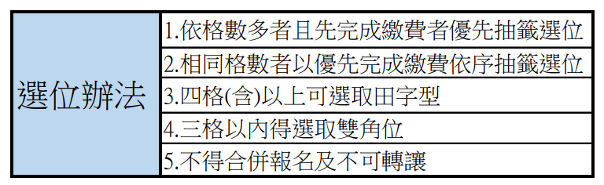網 址：http://tios.tw http://www.woc23.com E-Mail：togaorg012@gmail.com

選位圖示如下
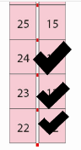↓ 4格正確↓ ↓ ↓ 3格正確 ↓
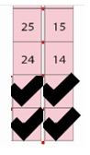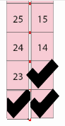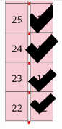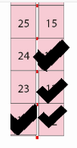

↓ 2格正確 ↓ 4格、3格、2格錯誤↓
